ЗА ЗДОРОВЬЕМ ДЕТЕЙ БУДЕТ СЛЕДИТЬ «АРМИС»
Нынешней осенью в Ростовской области стартовал уникальный пилотный проект по здоровьесбережению школьников. Его участниками стали 100 образовательных учреждений из 55 донских муниципалитетов, в том числе и наша школа.
Новый проект направлен на решение проблемы сохранения и укрепления здоровья учащихся. Все школы, участвующие в нем, уже получили инновационные аппаратно-программные комплексы «АРМИС», которые предназначены для проведения профилактических осмотров и мониторинга здоровья детей, а школьные медики, которым предстоит работать с новым оборудованием, прошли обучение.
«АРМИС» позволяет в течение 30-40 минут проверить у ребенка слух, зрение, состояние сердечно-сосудистой, центральной нервной и дыхательной систем, оценить физическое развитие школьника. Результаты обследования (без указания имен и фамилий детей) будут по интернету передаваться в региональный центр здоровьесбережения.
По словам медработника, работать с комплексом «АРМИС» не так уж и сложно. Это небольшой аппарат, к которому подключаются различные датчики, с помощью которых можно измерить и артериальное давление, и жизненную емкость легких, и частоту дыхания, сделать ЭКГ, определить остроту слуха, зрения, силу рук и т. д. И в результате комплекс не просто «зафиксирует» данные обследования, но и с помощью специально созданной программы даст рекомендации, к какому врачу следует обратиться, если выявлены какие-то нарушения.
Информацию, переданную в региональный центр, специалисты тщательно систематизируют, проанализируют и разработают рекомендации по улучшению образовательного процесса в конкретных школах. Такая система здоровьесбережения вводится в учебных заведениях нашей области по инициативе губернатора В.Ю. Голубева, на закупку уникального оборудования, разработанного молодыми учеными ЮФУ, из регионального бюджета выделено более 37 миллионов рублей.

«АРМИС» — инновационный аппаратно-программный комплекс для проведения профилактических осмотров и мониторинга здоровья детей и взрослых в образовательных учреждениях, сельских амбулаториях, фельдшерско-акушерских пунктах и медицинских подразделениях предприятий.
АРМИС — это моноблочный, малогабаритный, универсальный аппаратно-программный комплекс к которому через цифровой интерфейс подключаются датчики для регистрации физиологических параметров человека.
Обработка данных исследований и формирование заключения в АПК «АРМИС» — автоматические.
Обслуживается АПК «АРМИС» одним оператором со средним медицинским образованием.
Время обследования на АПК «АРМИС» занимает 20 минут.
- Сердечно-сосудистая система
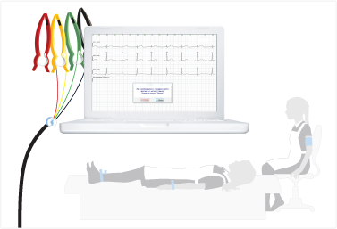
  - Определение частоты сердечных сокращений
  - Выявление нарушений сердечного ритма: тахикардия, брадикардия, паузы
  - Выявление нарушений проводимости и возбудимости: желудочковые и наджелудочковые экстрасистолы, синоатриальная и АВ блокада
  - Контурный анализ ЭКГ: анализ сегмента ST, интервала QT, зубца P
  - Анализ вариабельности сердечного ритма по индексу Баевского
  - Определение систолического артериального давления
  - Определение диастолического артериального давления

- Дыхательная система
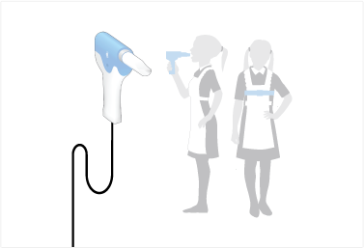
  - Определение частоты дыхания
  - Определение жизненной емкости легких (ЖЕЛ)
  - Определение форсированной ЖЕЛ
  - Определение ОФВ1
  - Определение ПОС
  - Определение МОС25
  - Определение МОС50
  - Определение МОС75
  - Определение СОС25-75
  - Определение ЖЕЛ/ОФВ1
- Зрительная система
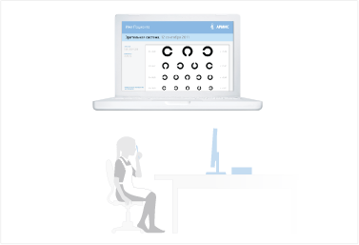
  - Определение остроты зрения по оптотипам, предъявляемым на мониторе компьютера
  - Оценка зрительной функции с помощью теста Малиновского

- Слуховая система
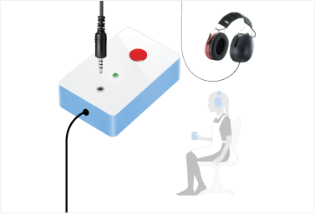
  - Определение остроты слуха с помощью субъективной тональной аудиометрии.
- Центральная нервная система
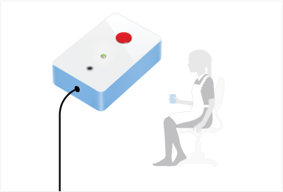
  - Определение уровня активации центральной нервной системы на основе измерения времени простой зрительно-моторной реакции
  - Определение уровня работоспособности центральной нервной системы на основе измерения времени сложной зрительно-моторной реакции
- Антропометрия
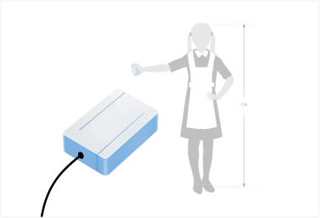
  - Оценка физического развития.

